Конспект урока по русскому языку с применением дифференцированного подхода
Тема: «Загадочная страна «Наречие».
Тип урока: командная игра-викторина (1 час).

Класс: 7.

Цели:
- Систематизация и повторение знаний учащихся о наречии как части речи, о значении наречий, образовании наречий;
- Закрепление умения находить наречие в тексте и определять их значение;
- Воспитание у учащихся интереса к изучению русского языка.
Задачи:
- организовать работу в деятельном режиме;
- развить творческие способности учащихся;
- развить умение работать в коллективе;
- воспитывать толерантность к чужому мнению и личную ответственность за выполнение коллективной работы.
Оборудование: доска, раздаточный материал (задания).
Примечание: класс делится на 2 команды учителем.
Использованная литература:
- Внеклассная работа по русскому языку. Ч. 2. Методическое пособие для учителей средней школы /Сост. Косолапкова А.А. – Вологда, 1995.
- Шустина И.В. Кроссворды для школьников. Русский язык. – Ярославль, 1997.

Ход мероприятия:
Учебная ситуация | Деятельность учителя | Деятельность учащихся
1. Слово учителя  2. Конкурсная часть: вопросы, задания.  3. Подведение итогов. | Итак, мы собрались сегодня здесь исключительно ради одной части речи. А для какой – вам предстоит угадать. Пред вами на доске стихотворение.  Задание № 1. Угадайте, о какой части речи рассказывается в стихотворении А.Каютиной «Загадочная страна».  ЗАГАДОЧНАЯ СТРАНА  Не то вблизи, не то вдали,  А может, на краю земли,  Ну, в общем где-то там невесть  Страна загадочная есть.  Там все всегда наоборот,  Там ходят задом наперед,  Считают только наугад,  А отвечают невпопад.  В почете там авось, небось.  И все идет там вкривь и вкось.  Там свиньи хрюкают по-щучьи,  Поют синицы по-барсучьи,  Мурлычут кошки по-собачьи,  Собаки лают по-кошачьи.  Слоны трубят по-человечьи.  Зовется та страна... (наречие).  Итак, цель сегодняшнего мероприятия – повторить в игровой форме все, что связано наречием.  Назовите наречия, использованные в стихотворении: 1-ой команде – первые восемь строк, 2-ой – оставшиеся. Называем наречия. Команда, правильно назвавшая все наречия в своем отрывке, побеждает.  Задание № 2. Игра «Аукцион». Кто назовет последнее наречие с корнем даль (вдаль, вдалеке, далеко, недалеко, издалека, неподалеку, невдалеке, вдалеке, отдаленно, далеко-далеко).  Задание № 3. Конкурс на лучшего диктора. Команды должны расставит правильно ударение (задания выдаются): сослепа, набело, изжелта, дотемна, сгоряча, донизу, досыта, красивее, навзничь, задолго, досиня, издавна, спроста, доверху, досуха, вовремя, наотмашь, вперегонки, вопреки, тотчас, искони, мельком, безудержно.  Задание № 4. Замените фразеологические обороты наречиями: работать спустя рукава – плохо; (жить) положив зубы на полку – впроголодь; встать ни свет ни заря – рано; бежать сломя голову – быстро; жить душа в душу – дружно; свалиться как снег на голову – неожиданно; руки не доходят – некогда; работать не покладая рук – усердно; кот наплакал – мало; рукой подать – близко.  Задание № 5. Кто быстрей? Замените наречие синонимами с приставкой «не»:  Врасплох – неожиданно;  Тотчас – немедленно;  Кое-как – неаккуратно;  Встретить холодно – неприветливо;  Копать мелко – неглубоко;  Легкомысленно – несерьезно;  Поблизости – невдалеке.  Задание № 6. Подберите к наречиям антонимы:  Далеко – близко;  Высоко – низко;  Взад – вперед;  Так же – наоборот;  Наоборот – так же;  Тускло – ярко;  Холодно – жарко;  Чисто – грязно;  Прекрасно – безобразно;  Весело – грустно;  Письменно – устно;  Ужасно – прекрасно.  Задание № 7. Ребус. Кто быстрей угадает, какие наречия зашифрованы в следующих изображениях (смотри приложение № 1).  Задание № 8. Кроссворд (смотри приложение № 2).  Резервные вопросы:  Кто больше?  - Назвать наречия, оканчивающиеся на «ь» (вскачь, настежь, сплошь, прочь, наотмашь, навзничь);  - Назвать наречия с приставкой «ни» (нигде, никогда, ниоткуда, нисколько, ничуть);  - Назвать наречия, образованные от прилагательных обозначающих цвет (дочерна, добела, изжелта);  - Назвать наречия, образованные от местоимений (никто, некто, никому);  - Назвать наречия, образованные от числительных (вдвоем);  Вставьте во фразеологизмы недостающие наречия:  Вкривь и …(вкось); взад и …(вперед); сверху …(донизу); шиворот …(навыворот); вдоль и …(поперек); видимо …(невидимо).  Подведение итогов. Определение команды-победителя. Награждение команды-победителя. | Слушают.  Читают стихотворение, угадывают часть речи.  Ищут наречия. Называют.  Придумывают наречия.  Расставляют ударения.  Заменяют фразеологизмы наречиями.  Заменяют наречия синонимами.  Подбирают антонимы  Разгадывают ребусы.  Разгадывают кроссворд.  Ждут результаты игры.

Приложение № 1
Ребусы

ИЗУ

Ответ: вокруг. Ответ: внизу.

Приложение № 2
Кроссворд по теме «Наречие»

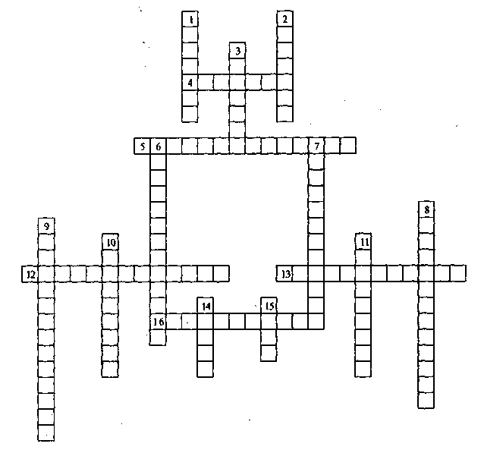

Вопросы к кроссворду «НАРЕЧИЕ»:

По ГОРИЗОНТАЛИ: 4. Самостоятельная часть речи, которая отвечает на вопросы: где?, когда?, куда?, как?, зачем?, почему?, откуда? 5. Разряд наречий, перечисленных в п. 4 (по горизонтали). 12. Разряд наречий, образованных при помощи приставок не- и ни-. 13. Степень сравнения, которая выражает высшую степень проявления признака. 16. Член предложения, выраженный наречием в конструкции: На завтрак я съел яйцо всмятку.

По ВЕРТИКАЛИ: 1. То, что обозначает наречие. 2. Разряд наречий: очень, весьма, чрезвычайно и др. 3. Разряд наречий: завтра, скоро, весной. 6. Разряд наречия, которое связывает простые предложения в составе сложного. 7. В отличие от других самостоятельных частей речи наречие ...? 8. Степень сравнения, одна из форм которой образуется при помощи суффиксов -ее, -е, -ше, 9. Член предложения, в роли которого часто выступает наречие. 10. Член предложения, выраженный наречием в конструкции: Это яйцо всмятку, а то — вкрутую. 11. Форма сравнительной степени наречия, образуемая при помощи слов более, менее. 14. Разряд наречий: влево, издали, вверх и т. д. 15. Разряд наречий: нарочно, назло.

ОТВЕТЫ:
По ГОРИЗОНТАЛИ: 4. Наречие. 5. Вопросительные. 12. Отрицательные. 13. Превосходная. 16. Определение.
По ВЕРТИКАЛИ: 1. Признак. 2. Степени. 3. Времени. 6. Относительное. 7. Неизменяемое. 8. Сравнительная. 9. Обстоятельство. 10. Сказуемое. 11. Составная. 14. Места. 15. Цели.

